**Wipptal setzt auf E-Mountainbiker**

Im Wipptal und seinen Bergtälern gibt es insgesamt ca. 250 km offizielle Mountainbike- Touren in allen Schwierigkeitsgraden – von familienfreundlichen Talwegen bis zu konditionell anspruchsvollen Alm- und Bergtouren mit beeindruckender Bergkulisse der Tuxer, Zillertaler und Stubaier Alpen. Genau das Richtige also für alle, die mit einem E-Mountainbike die Berge ohne allzu große Anstrengung erkunden möchten.

E-Mountainbiken im Wipptal: Bewegung, Natur und Panorama in perfekter Kombination.  
 **Neues Design für Bike-Verleihstelle Navis:**Wer kein eigenes Rad dabei hat, kann sich im Wipptal ein Bike ausleihen. Der E-Bike-Verleih Navis am Dorfplatz erstrahlt in neuem Glanz und bietet klassische E-Bikes und sportliche Fullys zur Auswahl. Der Standort ist ideal gelegen – perfekt, um ohne Umwege direkt in eine Tour zu starten.

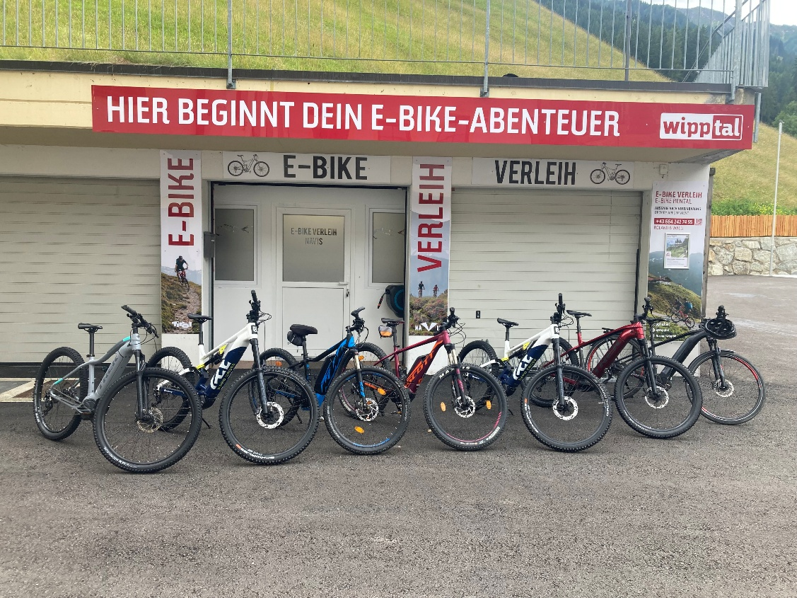  
Der E-Bike-Verleih in Navis bietet top ausgestattete Räder für jede Tour.

Weitere Verleihstellen im Wipptal befinden sich in Steinach an der Talstation der Bergeralm (Sport Messner) sowie an der Brennerstraße (Wipprad).   
Bei allen drei Verleihstellen gibt es mit der Wipptal-Gästekarte 20% Ermäßigung auf alle Leihräder.

**Tourentipp: Naviser Almrunde – Gemütlich von Alm zu Alm**Die Rundtour startet beim **Parkplatz Schranzberg** und folgt zunächst dem **Naviser Bachweg (Route 534)** entlang des Klammbachs über die **Grüner Mühle** bis zum **Parkplatz Grün**. Von dort geht es weiter zur **bewirtschafteten Peer Alm.**

Anschließend führt die Strecke weiter auf Forstwegen durch Wald- und Almgebiete bis zur Wegkreuzung **Klammalm – Poltenalm/Naviser Hütte**:

* **Gerade aus** gelangt man zur **Klammalm**
* **Rechts geht es** weiter Richtung **Poltenalm** und **Naviser Hütte**

Die Route ist technisch einfach, verläuft meist schotterfrei und bietet mehrere Möglichkeiten zur Einkehr mit regionalen Schmankerln. Mit knapp 820 Höhenmetern ist die Runde konditionell mittelschwer. Dank E-Bike-Unterstützung ist sie auch für weniger trainierte Fahrer gut machbar.

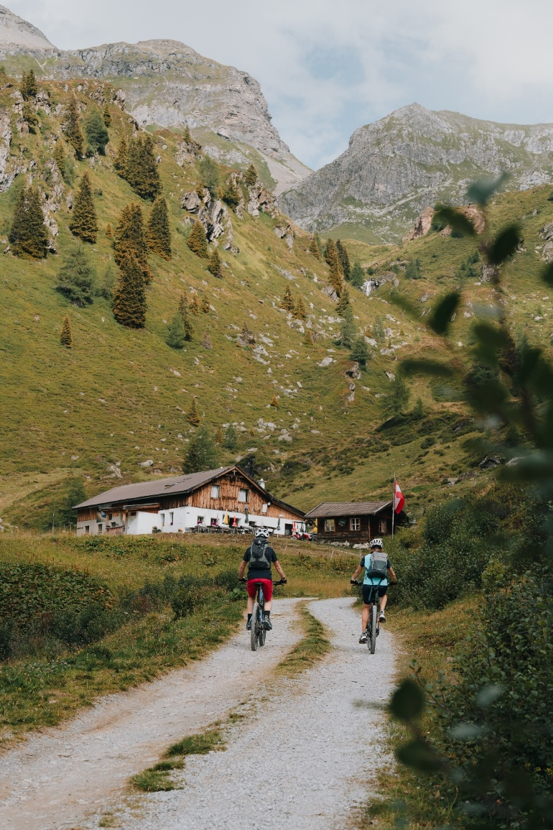  
Die Naviser Almrunde bietet abwechslungsreiche Strecken auf gut ausgebauten Wegen.

**Tourensteckbrief – Naviser Almrunde:**

* **Start/Ziel:** Parkplatz Schranzberg, Navis
* **Länge:** ca. 14 km
* **Höhenmeter:** ca. 820 hm
* **Dauer:** ca. 3–4 Stunden
* **Anforderungen:** mittel (technisch leicht, konditionell fordernd)
* **Einkehrmöglichkeiten:** Peer Alm, Klammalm, Poltenalm, Naviser Hütte

**Wöchentlich geführte Touren im Wipptaler Sommerprogramm:**  
Im Rahmen des Sommerprogramms bietet der Tourismusverband Wipptal für Einheimische und Gäste **geführte E-Bike-Touren durch das Navistal** oder Gschnitztal an. Beide Touren werden von ortskundigen Guides begleitet und bieten neben sportlicher Betätigung auch interessante Einblicke in die Region.

**Weitere Infos gibt’s hier:**  
👉 Tourenvorschläge ([www.wipptal.at/biken](http://www.wipptal.at/biken)**)  
👉** Bikeverleih Wipptal (<https://www.wipptal.at/bikeverleih/pois>)  **👉** Wochenprogramm TVB Wipptal **(**[www.wipptal.at/erlebnisshop/erlebnisse/AT2/777e59c1-5303-44f3-8fb1-06a46819d979/e-biken-im-almental-navis](http://www.wipptal.at/erlebnisshop/erlebnisse/AT2/777e59c1-5303-44f3-8fb1-06a46819d979/e-biken-im-almental-navis)**)**